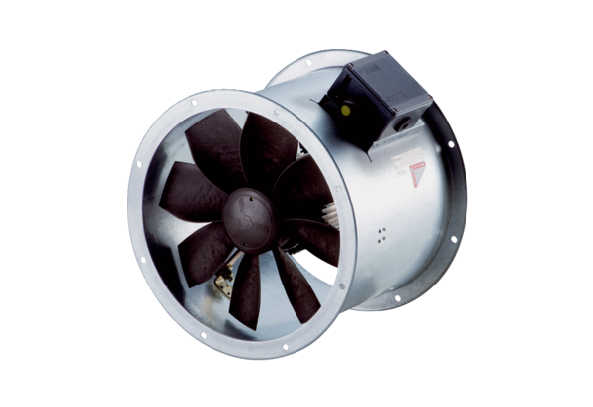Osiowy wentylator kanałowy DZR 30/2 B Ex eOpakowanie jednostkowe: 1 sztukaAsortyment: C
Numer artykułu: 0086.0705Producent: MAICO

